Załącznik Nr 4 do Statutu Gminy

Biała Rawska

Flaga Gminy Biała Rawska

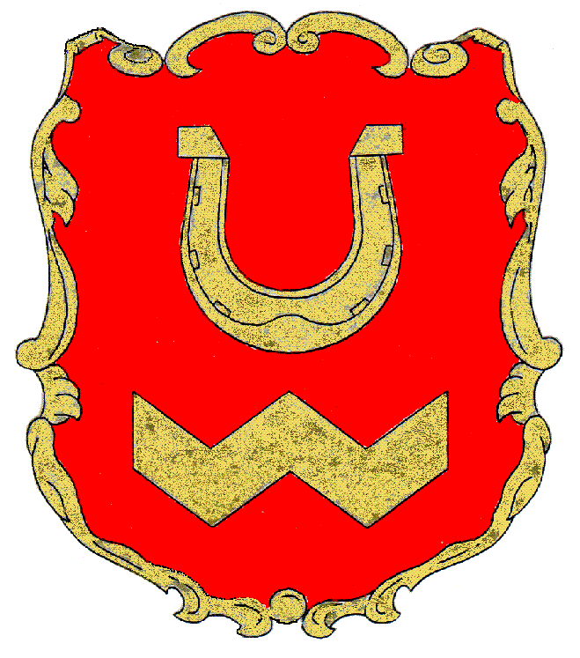

Płat tkaniny o barwie białej w kształcie prostokąta o wymiarach 1,45 m. X 2,20 m. z umieszczonym obustronnie herbem Gminy Biała Rawska – podkowa i litera „W” w kolorze złotym na czerwonym tle.

